

TÊN ĐỀ TÀI:
XÂY DỰNG ỨNG DỤNG QUẢN LÝ CHI TIÊU

BÀI TẬP LỚN
MÔN: LẬP TRÌNH .NET 1 + BTL
(7080108)

Hà Nội, 2025

BÀI TẬP LỚN
Môn học: Lập trình .NET 1 + BTL

Hà Nội, 2025

ĐỀ TÀI:
XÂY DỰNG ỨNG DỤNG QUẢN LÝ CHI TIÊU
SINH VIÊN THỰC HIỆN
Trần Hải Ngọc (2221050708)

CÁN BỘ GIẢNG DẠY
Đặng Hữu Nghị
Bộ môn: Công nghệ phần mềm

MỤC LỤC
MỤC LỤC III
DANH MỤC CÁC BẢNG BIỂU VI
MỞ ĐẦU 1
PHẦN 1 TỔNG QUAN 2
1.1 Giới thiệu chung 2
1.2 Công nghệ và công cụ sử dụng 2
1.3 Cấu trúc báo cáo 2
PHẦN 2 THIẾT KẾ CƠ SỞ DỮ LIỆU 4
2.1 Cấu trúc bảng Users 4
2.2 Cấu trúc bảng Transactions 4
2.3 Cấu trúc bảng Categories 5
2.4 Cấu trúc bảng Wallets 5
2.5 Cấu trúc bảng Settings 5
2.6 Lược đồ quan hệ 6
PHẦN 3 SƠ ĐỒ PHÂN RÃ CHỨC NĂNG 7
PHẦN 4 GIAO DIỆN CỦA CÁC CHỨC NĂNG 10
4.1 Giao diện trang Đăng ký 10
4.2 Giao diện trang Đăng nhập 11
4. 3 Giao diện trang Đổi mật khẩu 12
4.4 Giao diện trang Thông tin tài khoản 13
4.5 Giao diện trang Giao dịch 13
4.6 Giao diện trang Cập nhật giao dịch 15
4.7 Giao diện trang Ví 16
4.8 Giao diện trang Lịch 18
4.9 Giao diện trang Báo cáo 19
4.20 Giao diện trang Cài đặt 20
PHẦN 5 MÃ NGUỒN (SOURCE CODE) 21
5.1 Mã nguồn chức năng Đăng ký 22
5.2 Mã nguồn chức năng Đăng nhập 22
5.3 Mã nguồn chức năng Thêm / Cập nhật giao dịch 23
5.4 Mã nguồn chức năng Quản lý ví 24
5.5 Mã nguồn chức năng Lịch 26
5.6 Mã nguồn chức năng Báo cáo 26
5.7 Mã nguồn chức năng Đổi mật khẩu 27
5.8 Mã nguồn chức năng Cài đặt 28
KẾT LUẬN VÀ HƯỚNG PHÁT TRIỂN 30

DANH MỤC CÁC HÌNH VẼ
Hình 2-1 Lược đồ quan hệ 6
Hình 3-1 Sơ đồ phân rã chức năng 7
Hình 4-1 Giao diện đăng ký 10
Hình 4-2 Giao diện Đăng nhập 11
Hình 4-3 Giao diện Đổi mật khẩu 12
Hình 4-4 Giao diện Thông tin tài khoản 13
Hình 4-5 Giao diện Giao dịch chi phí (1) 13
Hình 4-6 Giao diện Giao dịch chi phí (2) 14
Hình 4-7 Giao diện Giao dịch thu nhập (1) 14
Hình 4-8 Giao diện thu nhập (2) 14
Hình 4-9 Giao diện Cập nhật giao dịch 15
Hình 4-10 Giao diện Ví 16
Hình 4-11 Giao diện Thêm ví mới 16
Hình 4-12 Giao diện Cập nhật ví (1) 17
Hình 4-13 Giao diện Cập nhật ví (2) 17
Hình 4-14 Giao diện Lịch 18
Hình 4-15 Giao diện Lịch 18
Hình 4-16 Giao diện Báo cáo (1) 19
Hình 4-17 Giao diện Báo cáo (2) 19
Hình 4-18 Giao diện Cài đặt 20
Hình 5-1 Chức năng Đăng ký 22
Hình 5-2 Chức năng Đăng nhập 23
Hình 5-3 Chức năng Giao dịch 23
Hình 5-4 Chức năng Cập nhật giao dịch 24
Hình 5-5 Chức năng Quản lý ví 24
Hình 5-6 Chức năng Lưu ví 25
Hình 5-7 Chức năng Xóa ví 25
Hình 5-8 Chức năng Lịch 26
Hình 5-9 Chức năng Báo cáo 27
Hình 5-10 Lớp hỗ trợ vẽ biểu đồ 27
Hình 5-11 Chức năng Đổi mật khẩu 28
Hình 5-12 Chức năng Xóa tài khoản 28
Hình 5-13 Chức năng Đăng xuất 29

DANH MỤC CÁC BẢNG BIỂU
Bảng 2-1 Bảng Users 4
Bảng 2-2 Bảng Transactions 4
Bảng 2-3 Bảng Categories 5
Bảng 2-4 Bảng Wallets 5
Bảng 2-5 Bảng Settings 6

MỞ ĐẦU
1. Tổng quan tình hình nghiên cứu thuộc lĩnh vực của đề tài
Trong bối cảnh công nghệ thông tin phát triển mạnh mẽ, các ứng dụng hỗ trợ quản lý tài chính cá nhân ngày càng được quan tâm và sử dụng rộng rãi. Nhiều ứng dụng quản lý chi tiêu đã ra đời trên các nền tảng khác nhau, giúp người dùng theo dõi thu – chi, lập kế hoạch tài chính và kiểm soát ngân sách hiệu quả hơn.
Hiện nay, các ứng dụng quản lý chi tiêu cá nhân đã và đang được phát triển rất đa dạng với nhiều chức năng hoàn thiện và hiệu quả, đáp ứng tốt nhu cầu quản lý tài chính trong đời sống hằng ngày. Bên cạnh đó, sự phát triển của các nền tảng lập trình đa nền tảng như Flutter, React Native giúp việc xây dựng ứng dụng trở nên thuận tiện hơn, trong đó .NET MAUI là công nghệ mới của Microsoft, kế thừa từ Xamarin, hỗ trợ tốt cho việc phát triển ứng dụng di động và desktop với hiệu năng cao và khả năng mở rộng tốt.
2. Tính cấp thiết, ý nghĩa khoa học và thực tiễn của đề tài
Trong môi trường học tập, việc tiếp cận và thực hành các công nghệ mới thông qua những bài toán quen thuộc như quản lý chi tiêu giúp sinh viên có cơ hội rèn luyện tư duy lập trình, hiểu rõ hơn về quy trình xây dựng một ứng dụng hoàn chỉnh.
Đối với em là một sinh viên ngành Công nghệ phần mềm, đây là cơ hội để học hỏi, củng cố kiến thức đã học và làm quen với công nghệ .NET MAUI trong quá trình phát triển ứng dụng thực tế. Kết quả của đề tài có thể được xem như một nền tảng ban đầu, phục vụ cho việc nghiên cứu, cải tiến và phát triển thêm các chức năng trong tương lai.
Đề tài tuy không phải mới nhưng với mong muốn học hỏi và cải thiện bản thân, ứng dụng quản lý chi tiêu ExpenseTracker là sản phẩm của quá trình đó. Tuy nhiên do kinh nghiệm của em còn chưa nhiều và còn nhiều hạn chế cũng như sai sót nên em mong có được sự đóng góp ý kiến của thầy để đề tài được hoàn thiện hơn. Em xin chân thành cảm ơn!

TỔNG QUAN

1.1 Giới thiệu chung
ExpenseTracker là ứng dụng quản lý chi tiêu cá nhân được xây dựng nhằm hỗ trợ người dùng ghi nhận và theo dõi các khoản thu – chi trong sinh hoạt hằng ngày. Ứng dụng cung cấp các chức năng cơ bản như thêm mới giao dịch, phân loại chi tiêu và xem lại lịch sử các khoản đã phát sinh, từ đó giúp người dùng có cái nhìn tổng quan hơn về tình hình tài chính cá nhân.
Trong quá trình phát triển, ứng dụng được xây dựng theo kiến trúc MVVM (Model – View – ViewModel). Kiến trúc này giúp tách biệt rõ ràng giữa giao diện người dùng, dữ liệu và logic xử lý, góp phần làm cho mã nguồn dễ hiểu, dễ bảo trì và thuận tiện cho việc mở rộng các chức năng trong tương lai.
Ứng dụng được xây dựng với phạm vi tập trung vào các chức năng cốt lõi của quản lý chi tiêu cá nhân, đáp ứng nhu cầu theo dõi tài chính ở mức cơ bản. Các chức năng nâng cao như đồng bộ dữ liệu, phân tích chuyên sâu hay kết nối dịch vụ bên ngoài chưa được đặt trọng tâm trong phạm vi hiện tại.

1.2 Công nghệ và công cụ sử dụng
- Ngôn ngữ lập trình: C#
- Famework: .NET MAUI
- Ngôn ngữ thiết kế giao diện: XAML
- Database: cơ sở dữ liệu cục bộ - SQLite
- Công cụ phát triển và cài đặt: Visual Studio 2022 (17.8 trở lên), .NET 8.0 SDK (tối thiểu)

1.3 Cấu trúc báo cáo
Báo cáo gồm các nội dung sau:
- Mở đầu
- Phần 1: Tổng quan
- Phần 2: Thiết kế cơ sở dữ liệu
- Phần 3: Các chức năng chính của hệ thống
- Phần 4: Giao diện các chức năng và mô tả các chức năng đó
- Phần 5: Phụ lục: mã nguồn của các chức năng
- Kết luận và hướng phát triển

THIẾT KẾ CƠ SỞ DỮ LIỆU

2.1 Cấu trúc bảng Users
Bảng Users dùng để lưu trữ thông tin người dùng của ứng dụng, phục vụ cho việc quản lý tài khoản và cá nhân hóa dữ liệu chi tiêu.
STT | Tên thuộc tính | Kiểu dữ liệu | Khóa chính | Khóa ngoại | Mô tả
1 | Id | int | x |  | Khóa chính, tự động tăng
2 | FullName | string |  |  | Họ và tên người dùng
3 | Email | string |  |  | Địa chỉ email đăng nhập
4 | Gender | string |  |  | Giới tính (Nam/Nữ)
5 | DateOfBirth | DateTime |  |  | Ngày sinh
6 | PasswordHash | string |  |  | Mật khẩu đã được mã hóa
7 | CreatedAt | DateTime |  |  | Thời điểm tạo tài khoản
8 | LastLoginAt | DateTime |  |  | Thời điểm đăng nhập gần nhất
Bảng 2-1 Bảng Users

2.2 Cấu trúc bảng Transactions
Bảng Transactions dùng để lưu trữ thông tin các giao dịch thu – chi của người dùng, là bảng trung tâm trong hệ thống quản lý chi tiêu.
STT | Tên thuộc tính | Kiểu dữ liệu | Khóa chính | Khóa ngoại | Mô tả
1 | Id | int | x |  | Khóa chính, tự động tăng
2 | Type | TransactionType |  |  | Loại giao dịch (Thu nhập/Chi phí)
3 | Amount | deciaml |  |  | Số tiền của giao dịch
4 | Date | DateTime |  |  | Ngày thực hiện giao dịch
5 | Note | string |  |  | Ghi chú cho giao dịch
6 | UserId | int |  | x | Mã người dùng
7 | CategoryId | int |  | x | Mã danh mục
8 | WalletId | int |  | x | Mã ví
9 | CreatedAt | DateTime |  |  | Thời điểm tạo giao dịch
Bảng 2-2 Bảng Transactions

2.3 Cấu trúc bảng Categories
Bảng Categories dùng để quản lý các danh mục chi tiêu và thu nhập, giúp phân loại giao dịch và hỗ trợ thống kê.
STT | Tên thuộc tính | Kiểu dữ liệu | Khóa chính | Khóa ngoại | Mô tả
1 | Id | int | x |  | Khóa chính, tự động tăng
2 | UserId | int |  | x | Mã người dùng
3 | Name | string |  |  | Tên danh mục
4 | Icon | string |  |  | Biểu tượng đại diện
5 | Type | TransactionType |  |  | Loại danh mục (Thu nhập/Chi phí)
6 | Color | string |  |  | Màu sắc hiển thị
Bảng 2-3 Bảng Categories

2.4 Cấu trúc bảng Wallets
Bảng Wallets dùng để quản lý các ví tiền của người dùng, hỗ trợ theo dõi số dư và ngân sách chi tiêu.
STT | Tên thuộc tính | Kiểu dữ liệu | Khóa chính | Khóa ngoại | Mô tả
1 | Id | int | x |  | Khóa chính, tự động tăng
2 | UserId | int |  | x | Mã người dùng
3 | Name | string |  |  | Tên ví
4 | Balance | decimal |  |  | Số dư hiện tại
5 | Icon | string |  |  | Biểu tượng ví
6 | Color | string |  |  | Màu sắc hiển thị
7 | Budget | decimal |  |  | Ngân sách chi tiêu theo tháng
8 | IsDefault | bool |  |  | Đánh dấu ví mặc định
Bảng 2-4 Bảng Wallets

2.5 Cấu trúc bảng Settings
Bảng Settings dùng để lưu trữ các thiết lập cá nhân của người dùng trong ứng dụng ExpenseTracker.Mỗi người dùng có một bản ghi cài đặt tương ứng, phục vụ việc cá nhân hóa trải nghiệm sử dụng.
STT | Tên thuộc tính | Kiểu dữ liệu | Khóa chính | Khóa ngoại | Mô tả
1 | Id | int | x |  | Khóa chính, tự động tăng
2 | UserId | int |  | x | Mã người dùng
3 | Theme | string |  |  | Giao diện hiển thị của ứng dụng (sáng, tối)
4 | Language | string |  |  | Ngôn ngữ hiển thị
5 | Currency | string |  |  | Đơn vị tiền tệ
Bảng 2-5 Bảng Settings

2.6 Lược đồ quan hệ
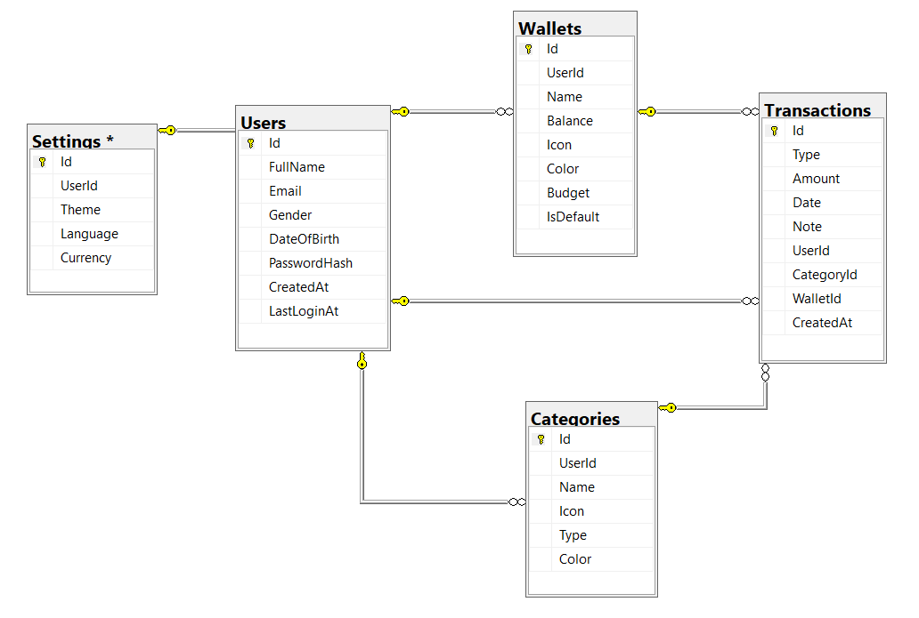
Hình 2-1 Lược đồ quan hệ

SƠ ĐỒ PHÂN RÃ CHỨC NĂNG
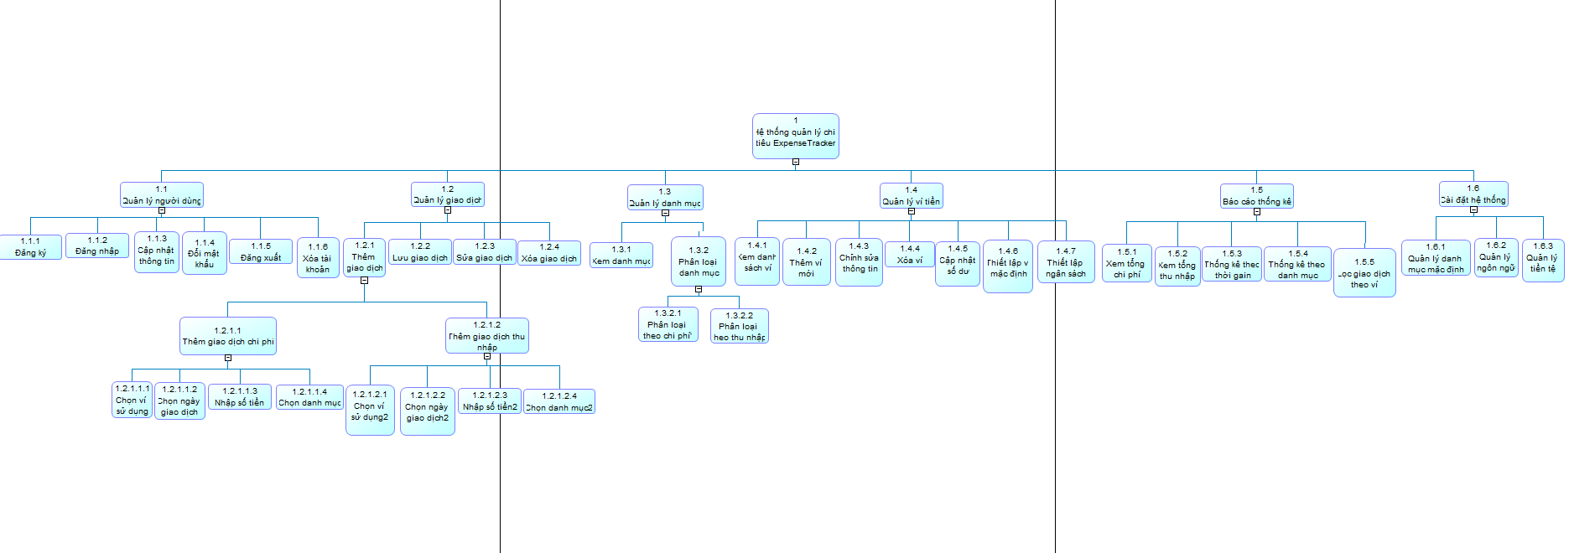
Hình 3-1 Sơ đồ phân rã chức năng
Mô tả khái quát sơ đồ:
- Chức năng mức 0
Hệ thống quản lý chi tiêu ExpenseTracker
- Chức năng mức 1
Hệ thống được phân rã thành các chức năng chính sau:
- Quản lý người dùng
- Quản lý giao dịch
- Quản lý danh mục
- Quản lý ví tiền
- Báo cáo và thống kê
- Cài đặt hệ thống
- Phân rã chức năng mức 2
  - Quản lý người dùng
- Đăng ký tài khoản
- Đăng nhập hệ thống
- Cập nhật thông tin
- Đổi mật khẩu
- Đăng xuất
- Xóa tài khoản
  - Quản lý giao dịch
- Thêm giao dịch (chi phí, thu nhập)
- Lưu giao dịch
- Sửa giao dịch
- Xóa giao dịch
  - Quản lý danh mục
- Xem danh mục
- Phân loại danh mục (theo chi phí, thu nhập)
  - Quản lý ví tiền
- Xem danh sách ví tiền
- Thêm ví mới
- Chỉnh sửa thông tin
- Xóa ví
- Cập nhật số dư
- Thiết lập ví mặc định
- Thiết lập ngân sách
  - Báo cáo thống kê
- Xem tổng chi phí
- Xem tổng thu nhập
- Thống kê theo thời gian
- Thống kê theo danh mục
- Lọc giao dịch theo ví
  - Cài đặt hệ thống
- Quản lý danh mục mặc định
- Quản lý ngôn ngữ
- Quản lý tiền tệ

GIAO DIỆN CỦA CÁC CHỨC NĂNG

4.1 Giao diện trang Đăng ký
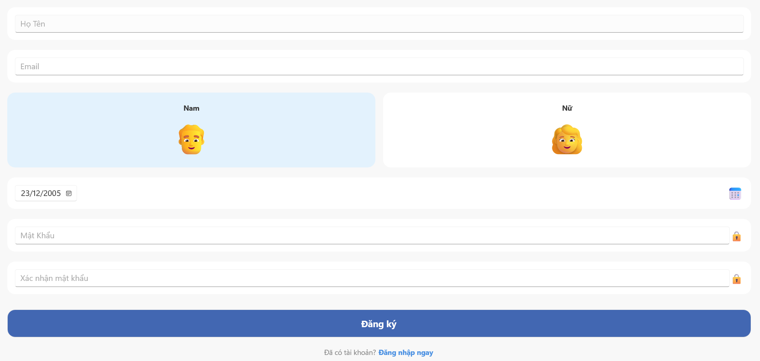
Hình 4-1 Giao diện đăng ký
Trang Đăng ký cho phép người dùng tạo tài khoản mới để sử dụng ứng dụng ExpenseTracker.
- Người dùng cần nhập các thông tin cơ bản gồm họ tên, email, giới tính, ngày sinh và mật khẩu.
- Hệ thống yêu cầu xác nhận mật khẩu nhằm đảm bảo tính chính xác khi đăng ký.
- Sau khi hoàn tất và nhấn nút Đăng ký, thông tin người dùng sẽ được lưu vào hệ thống để phục vụ cho quá trình đăng nhập và quản lý chi tiêu sau này.

4.2 Giao diện trang Đăng nhập
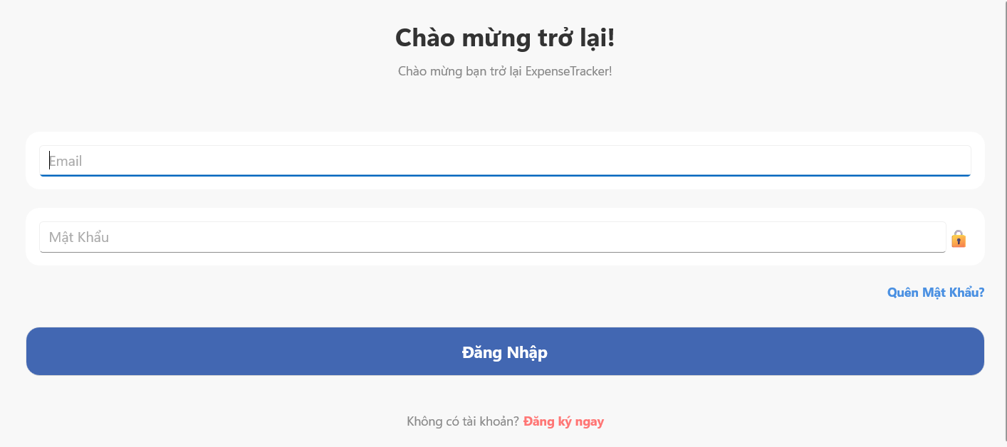
Hình 4-2 Giao diện Đăng nhập
Chức năng này cho phép người dùng truy cập vào ứng dụng ExpenseTracker thông qua việc nhập email và mật khẩu đã đăng ký.
- Hệ thống kiểm tra thông tin đăng nhập để xác thực người dùng trước khi cho phép sử dụng các chức năng quản lý chi tiêu.
- Ngoài ra, trang đăng nhập cung cấp liên kết Quên mật khẩu và Đăng ký ngay nhằm hỗ trợ người dùng trong trường hợp chưa có tài khoản hoặc quên thông tin đăng nhập.

4. 3 Giao diện trang Đổi mật khẩu
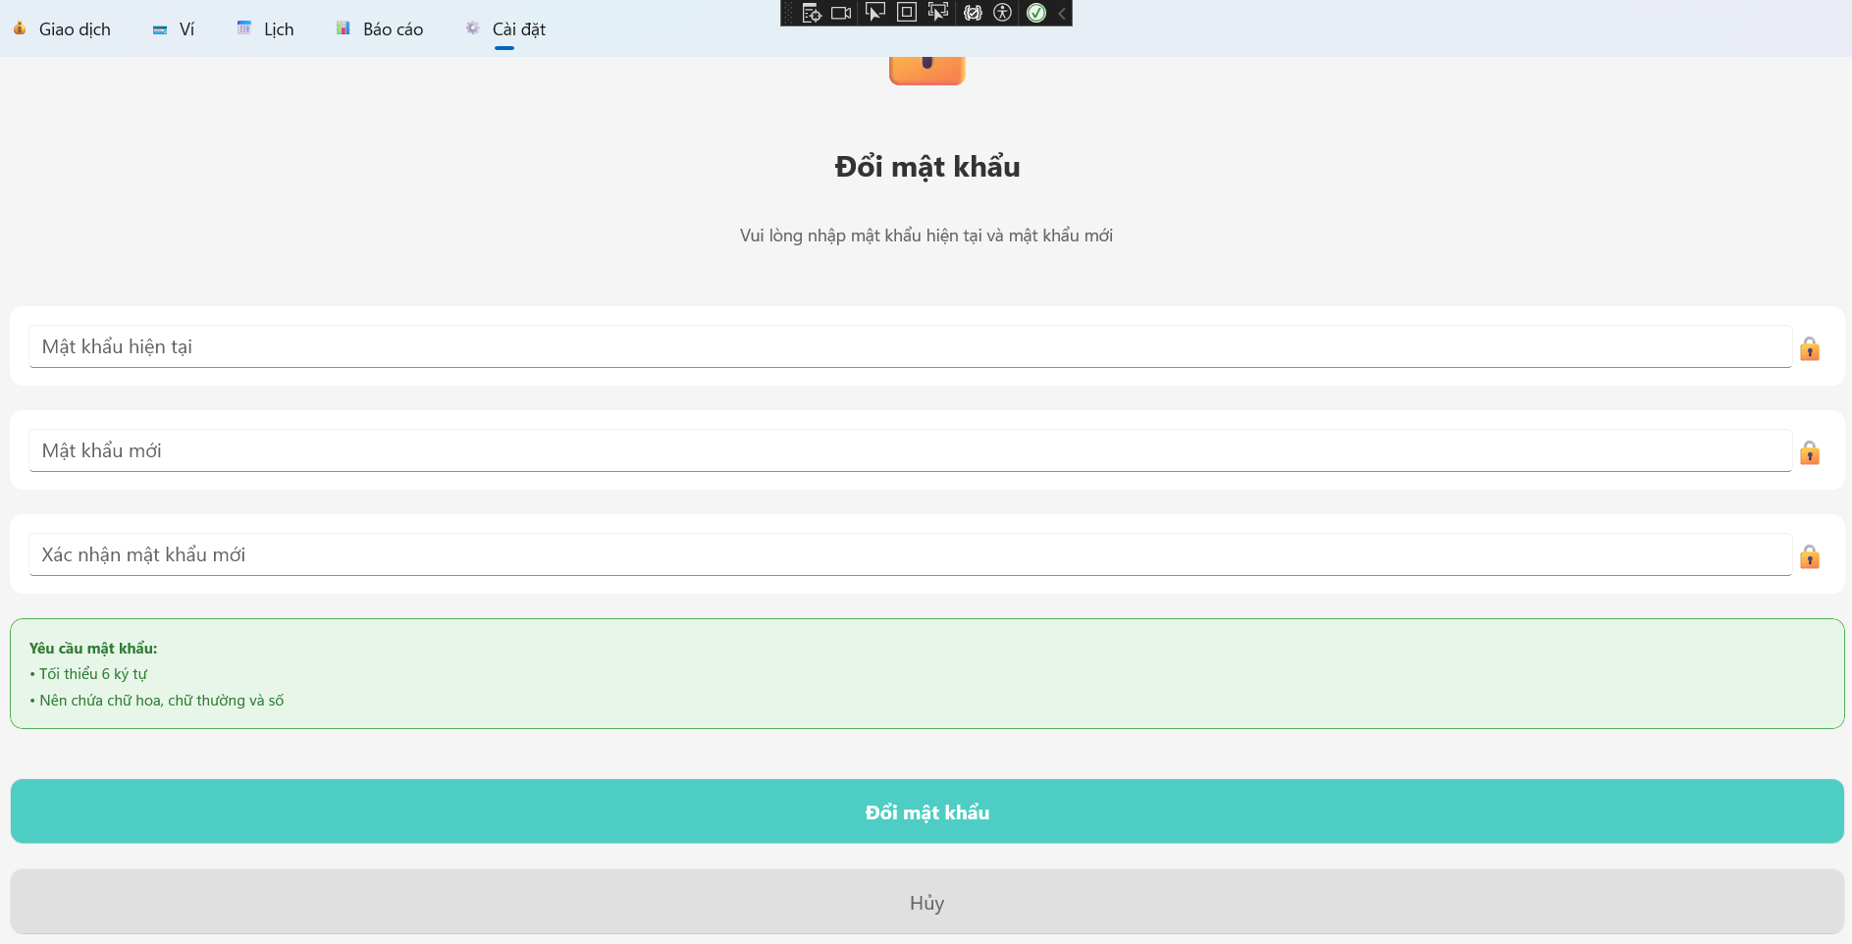
Hình 4-3 Giao diện Đổi mật khẩu
Tính năng này cho phép người dùng cập nhật mật khẩu đăng nhập nhằm đảm bảo an toàn cho tài khoản.
- Người dùng cần nhập mật khẩu hiện tại và mật khẩu mới theo yêu cầu hệ thống.
- Sau khi xác nhận, mật khẩu mới được lưu lại và áp dụng cho các lần đăng nhập tiếp theo.

4.4 Giao diện trang Thông tin tài khoản
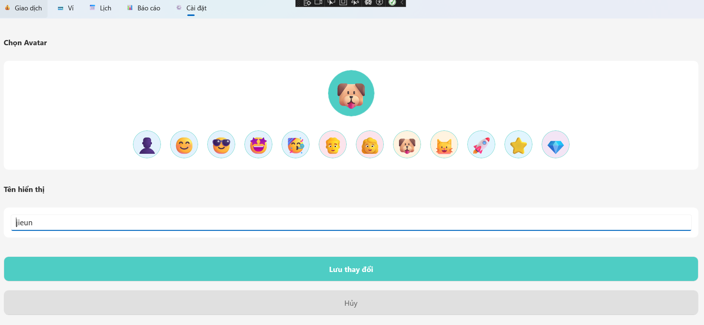
Hình 4-4 Giao diện Thông tin tài khoản
Chức năng này cho phép người dùng xem và cập nhật các thông tin cá nhân như tên hiển thị, avatar.

4.5 Giao diện trang Giao dịch
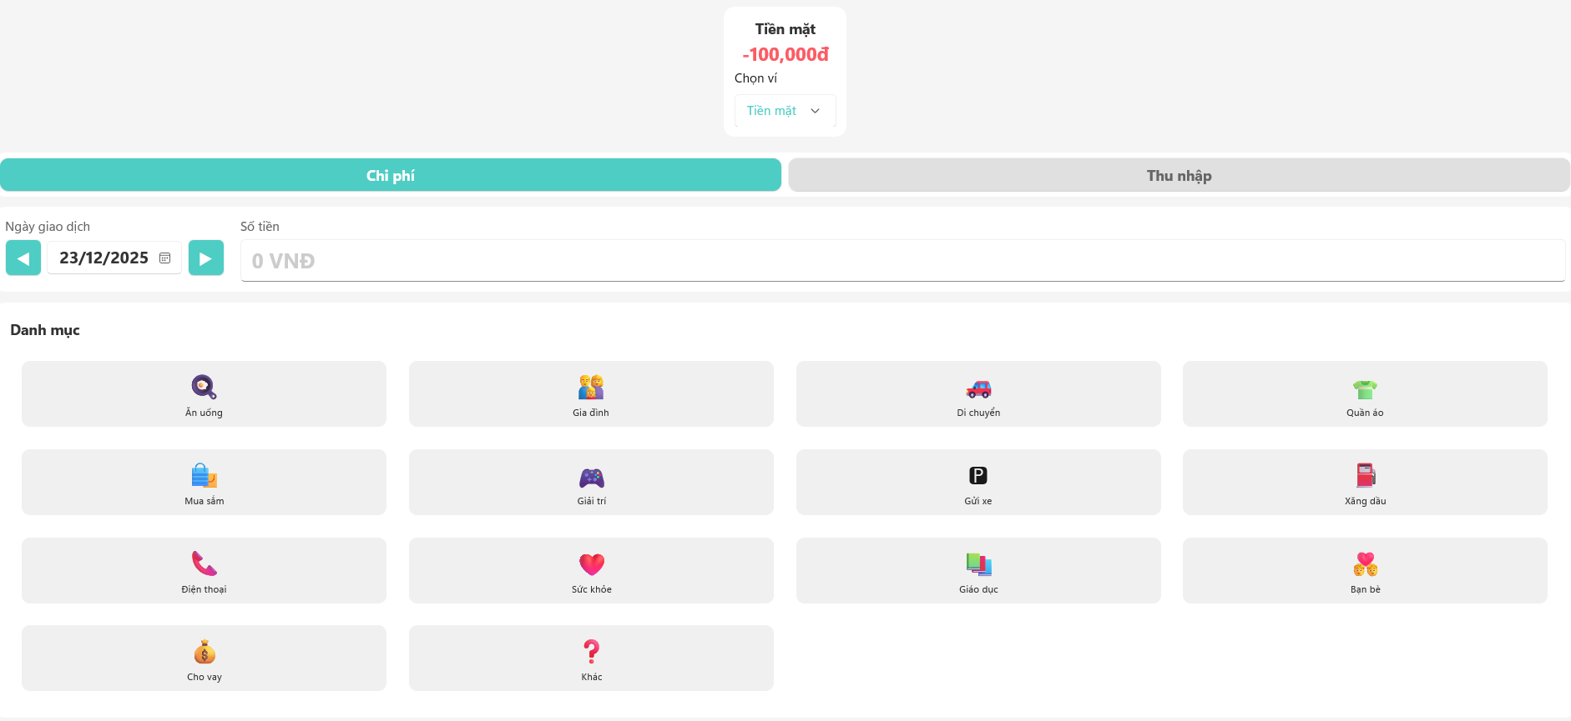
Hình 4-5 Giao diện Giao dịch chi phí (1)
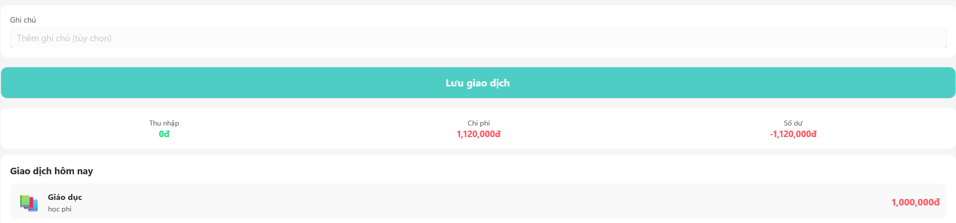
Hình 4-6 Giao diện Giao dịch chi phí (2)
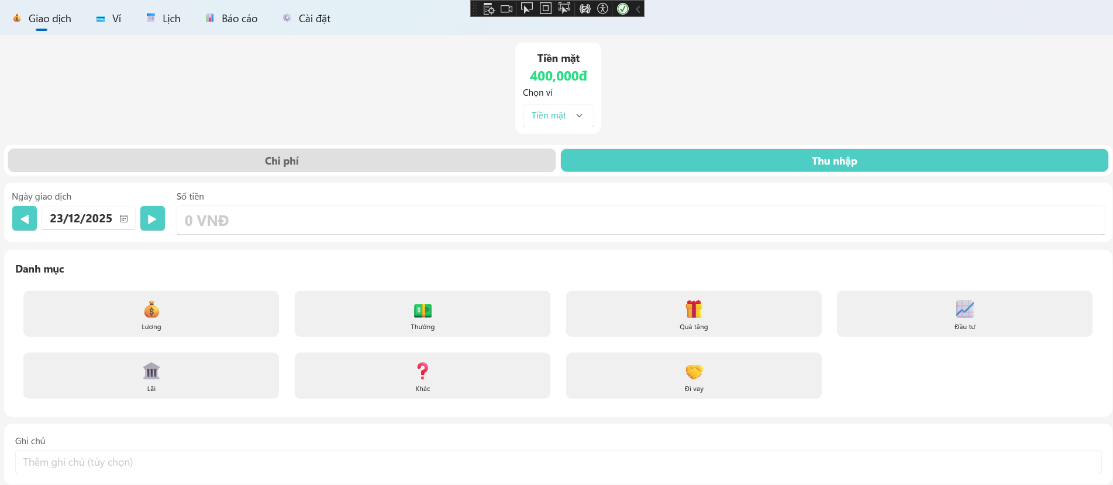
Hình 4-7 Giao diện Giao dịch thu nhập (1)
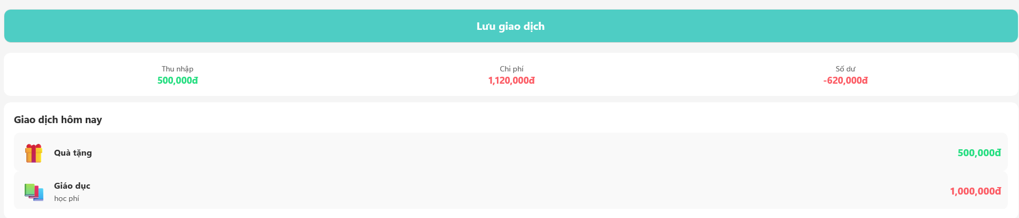
Hình 4-8 Giao diện thu nhập (2)
Trang Giao dịch cho phép người dùng ghi nhận các khoản chi phí và thu nhập phát sinh hằng ngày.
- Người dùng có thể lựa chọn loại giao dịch (chi phí hoặc thu nhập), nhập số tiền, ngày giao dịch, chọn ví và danh mục tương ứng, đồng thời thêm ghi chú nếu cần.
- Sau khi lưu giao dịch, hệ thống tự động cập nhật số dư ví và hiển thị danh sách các giao dịch trong ngày nhằm giúp người dùng theo dõi tình hình tài chính một cách trực quan.
- Khi chọn vào giào dịch đã lưu, người dùng có thể xem chi tiết giao dịch và thao tác với giao dịch đó.

4.6 Giao diện trang Cập nhật giao dịch
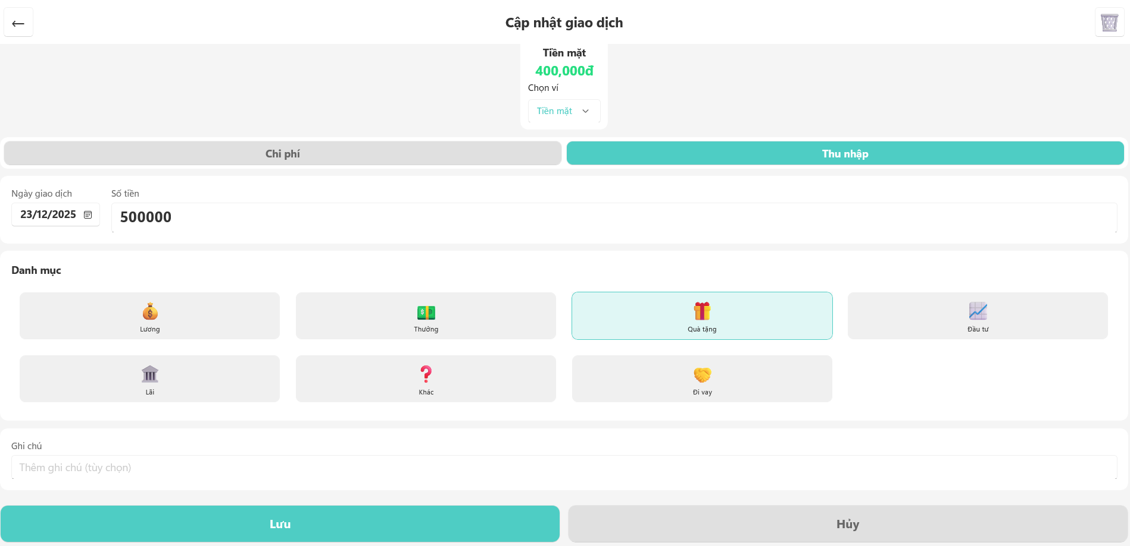
Hình 4-9 Giao diện Cập nhật giao dịch
Chức năng này dịch cho phép người dùng chỉnh sửa thông tin của một giao dịch đã được tạo trước đó, bao gồm loại giao dịch, số tiền, ngày giao dịch, danh mục, ví và ghi chú.
Sau khi cập nhật, hệ thống tự động điều chỉnh lại dữ liệu liên quan như số dư ví nhằm đảm bảo tính chính xác và nhất quán của thông tin tài chính.

4.7 Giao diện trang Ví
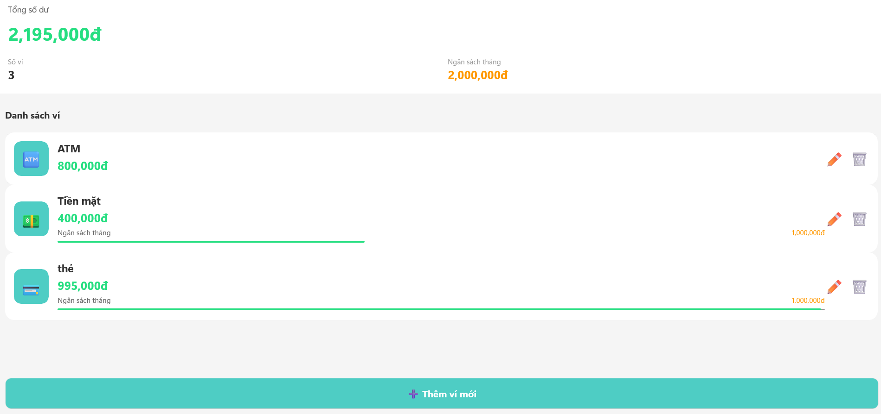
Hình 4-10 Giao diện Ví
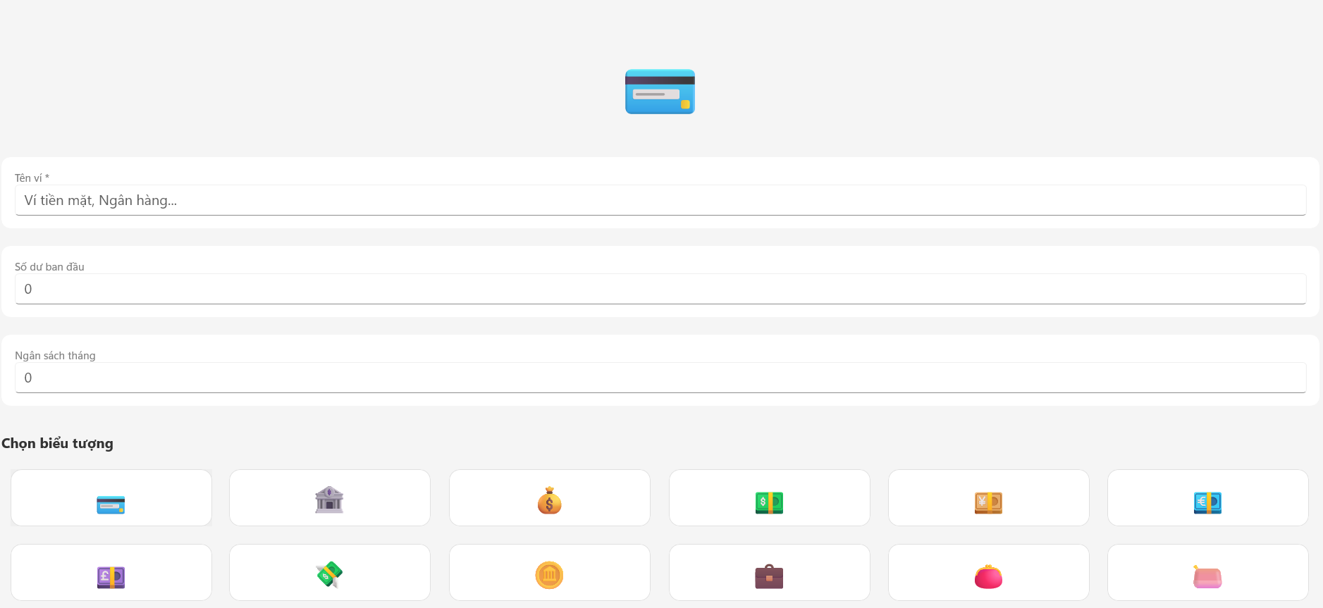
Hình 4-11 Giao diện Thêm ví mới
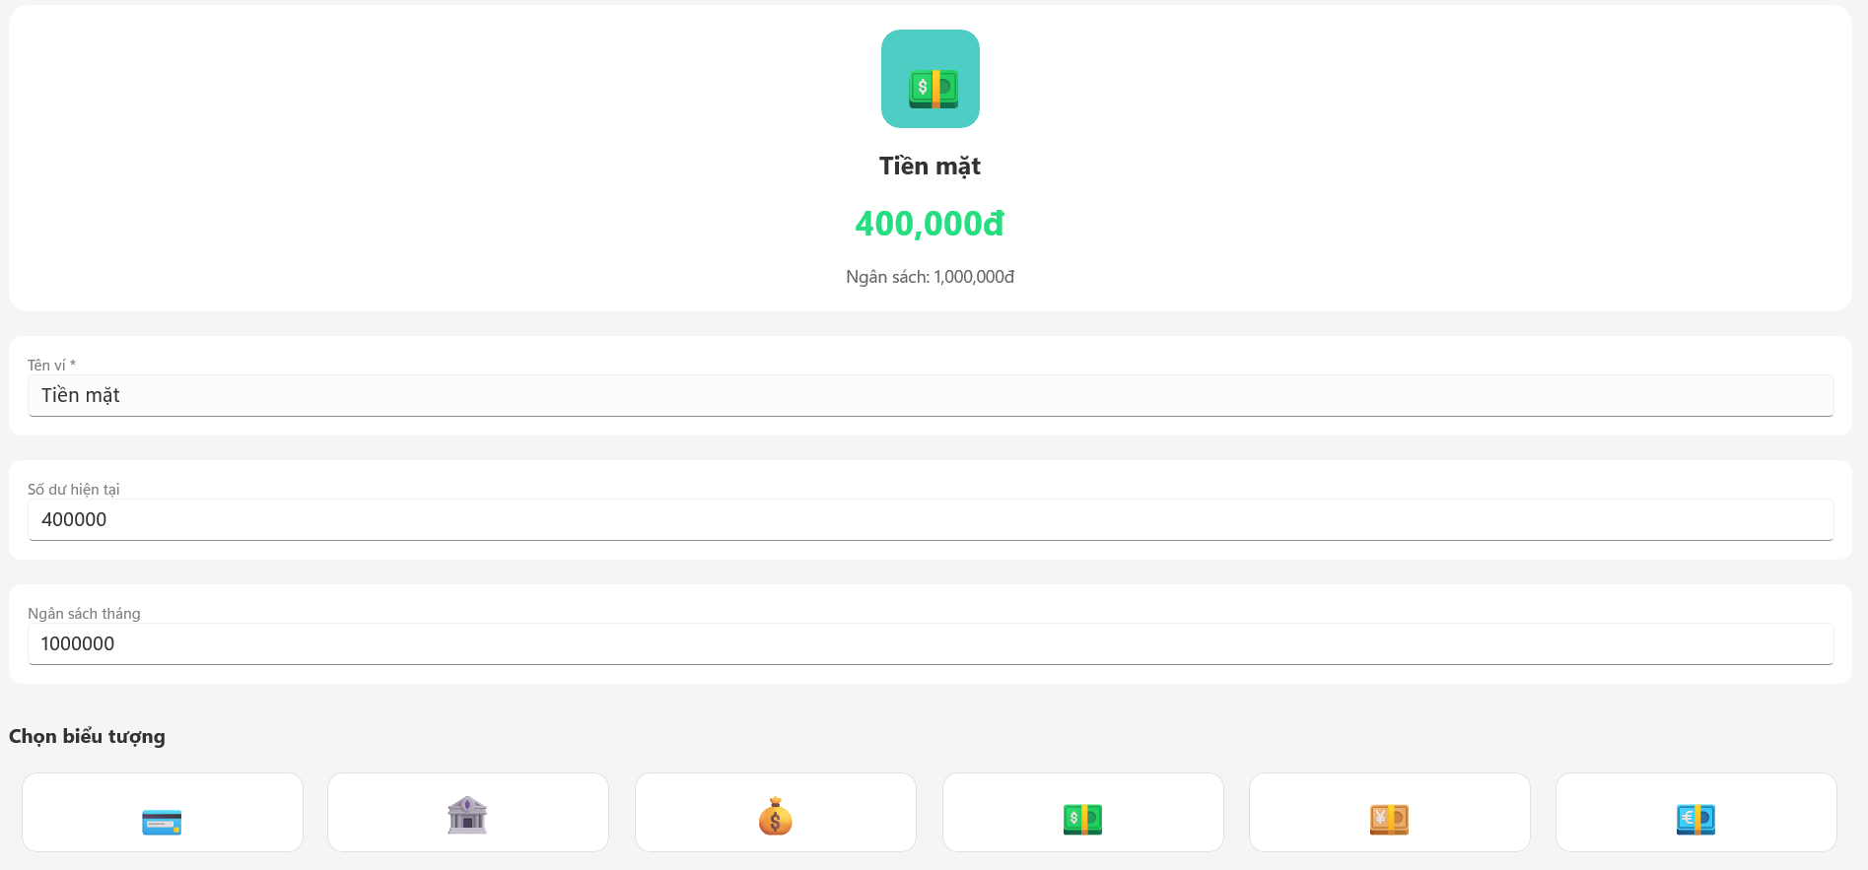
Hình 4-12 Giao diện Cập nhật ví (1)
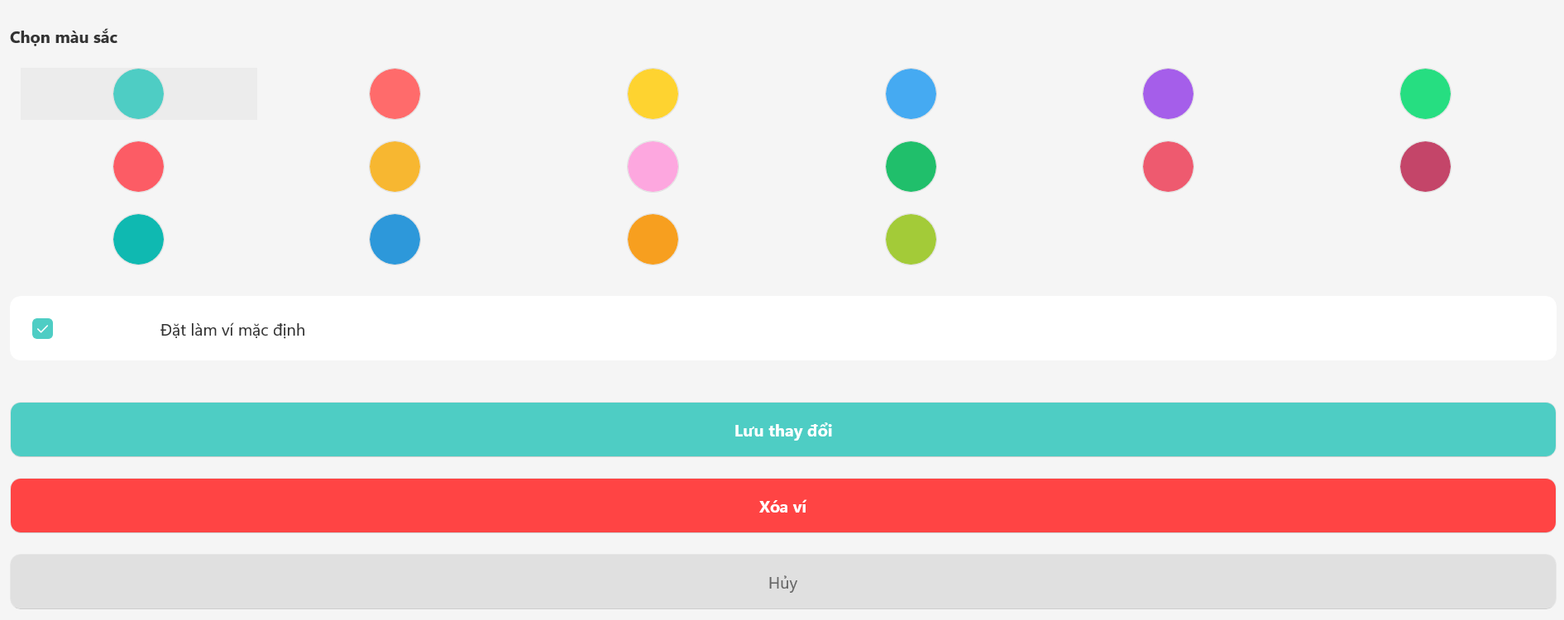
Hình 4-13 Giao diện Cập nhật ví (2)
Trang này phép người dùng quản lý các ví tiền trong hệ thống, bao gồm xem danh sách ví, số dư hiện tại và ngân sách của từng ví.
Người dùng có thể thêm ví mới theo nhu cầu cá nhân.
Người dùng cũng có thể thao tác với các ví đã có:
- Cập nhật nhật thông tin ví như tên ví, số dư, ngân sách, biểu tượng và thiết lập ví mặc định.
- Xóa ví khi không còn nhu cầu sử dụng.

4.8 Giao diện trang Lịch
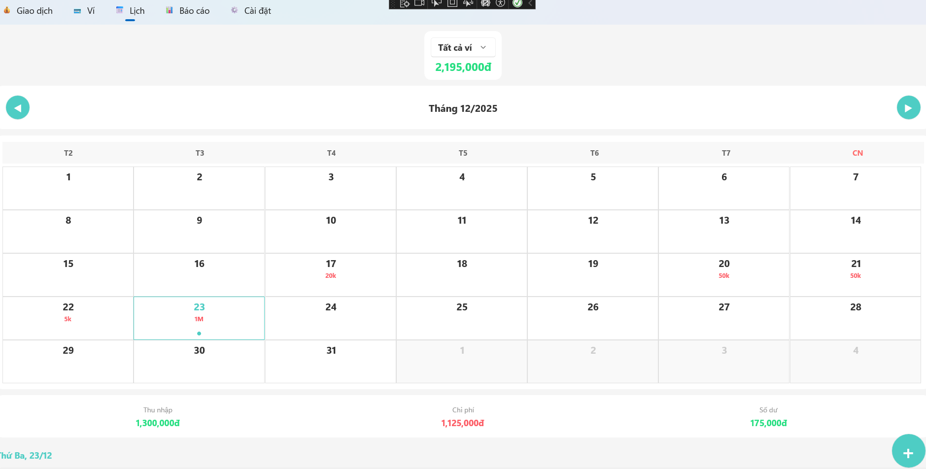
Hình 4-14 Giao diện Lịch
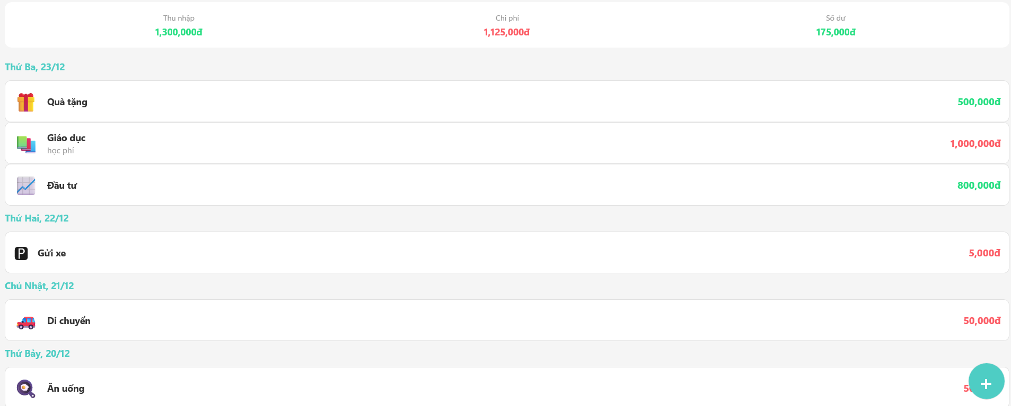
Hình 4-15 Giao diện Lịch
Chức năng này giúp người dùng theo dõi các giao dịch thu – chi theo từng ngày trên bảng lịch tháng. Thông qua trang này, người dùng có thể nhanh chóng xem lại lịch sử giao dịch, nắm bắt các ngày phát sinh chi tiêu hoặc thu nhập, từ đó dễ dàng quản lý và kiểm soát dòng tiền theo thời gian.
- Người dùng có thể chọn lọc theo ví để xem các giao dịch của từng ví đã thiết lập.
- Tại đậy, người dùng cũng có thể thêm giao dịch thông qua nút thêm giao dịch nhanh.

4.9 Giao diện trang Báo cáo
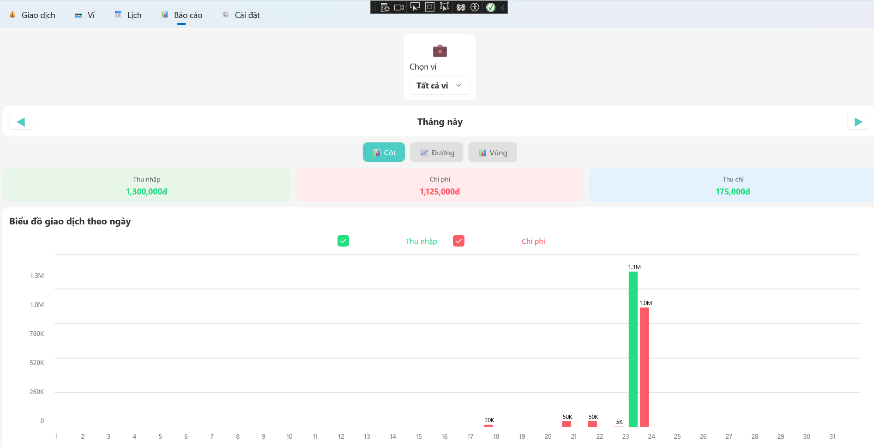
Hình 4-16 Giao diện Báo cáo (1)
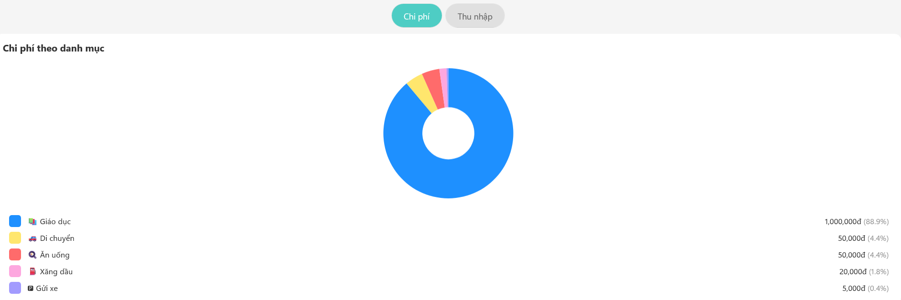
Hình 4-17 Giao diện Báo cáo (2)
Trang báo cáo giúp người dùng theo dõi và đánh giá tổng quan tình hình thu – chi trong một khoảng thời gian nhất định.
- Trang hỗ trợ lọc theo ví và xem báo cáo theo tháng – năm, cho phép người dùng linh hoạt lựa chọn phạm vi dữ liệu cần xem.
- Các thông tin được tổng hợp và trình bày trực quan dưới dạng các loại biểu đồ: biểu đồ cột, đường vùng cho các loại giao dịch chung; và biểu đồ tròn cho các giao dịch theo danh mục.

4.20 Giao diện trang Cài đặt
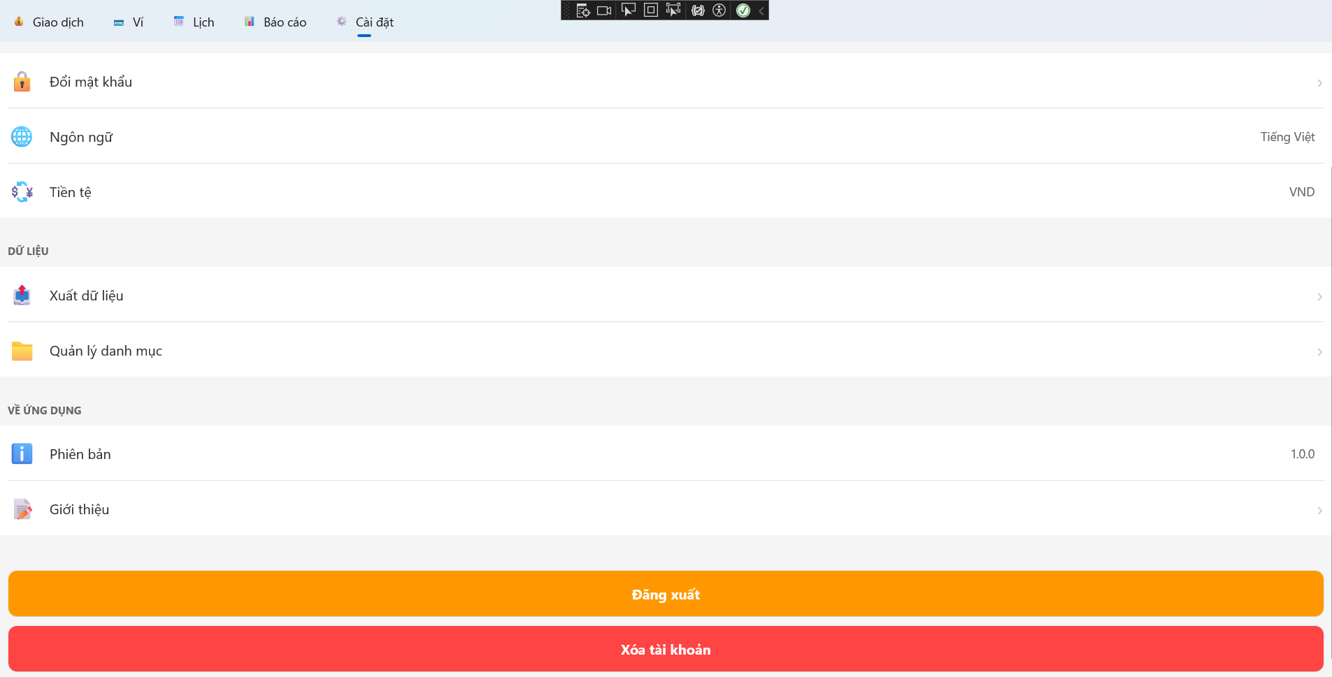
Hình 4-18 Giao diện Cài đặt
Trang cài đặt cho phép người dùng cấu hình và quản lý các thiết lập chung của ứng dụng ExpenseTracker.
- Người dùng có thể cập nhật thông tin cá nhân, đổi mật khẩu, quản lý các thiết lập liên quan đến danh mục và xuất dữ liệu.
- Người dùng có thể điều chỉnh một số tùy chọn hiển thị nhằm phù hợp với nhu cầu sử dụng cá nhân như: về ngôn ngữ, tiền tệ.
- Tại đây, cũng gồm chức năng đăng xuất và xóa tài khoản.

MÃ NGUỒN (SOURCE CODE)
Cấu trúc source code:
ExpenseTracker/
- Converters: Chứa các lớp chuyển đổi dữ liệu phục vụ cho việc binding trong giao diện (ví dụ: chuyển đổi tiền tệ).
- Model: Chứa các lớp mô tả dữ liệu và cấu trúc cơ sở dữ liệu của ứng dụng.
- Platforms (Android, ioS, MacCatalyst, Windows): Chứa các cấu hình và mã nguồn đặc thù cho từng nền tảng mà ứng dụng hỗ trợ.
- Resources (Fonts, Images, Styles,..): Lưu trữ tài nguyên dùng chung như font chữ, hình ảnh và style giao diện…
- Servers: Chứa các lớp xử lý nghiệp vụ và thao tác dữ liệu, bao gồm xác thực người dùng, quản lý cơ sở dữ liệu, tiền tệ và đa ngôn ngữ.
- ViewModels: Chứa các lớp trung gian xử lý logic giữa giao diện và dữ liệu, tuân theo kiến trúc MVVM.
- Views: Chứa các trang giao diện người dùng (XAML) và code-behind tương ứng.
- App.xaml + App.xaml.cs: Khai báo tài nguyên dùng chung và cấu hình khởi tạo ứng dụng.
- AppShell.xaml +AppShell.xaml.cs: Quản lý điều hướng và cấu trúc tổng thể của ứng dụng.
- MauiProgram.cs: Cấu hình dịch vụ, dependency injection và khởi tạo ứng dụng .NET MAUI.

5.1 Mã nguồn chức năng Đăng ký
Đoạn mã thực hiện kiểm tra dữ liệu, mã hóa mật khẩu và lưu thông tin người dùng.
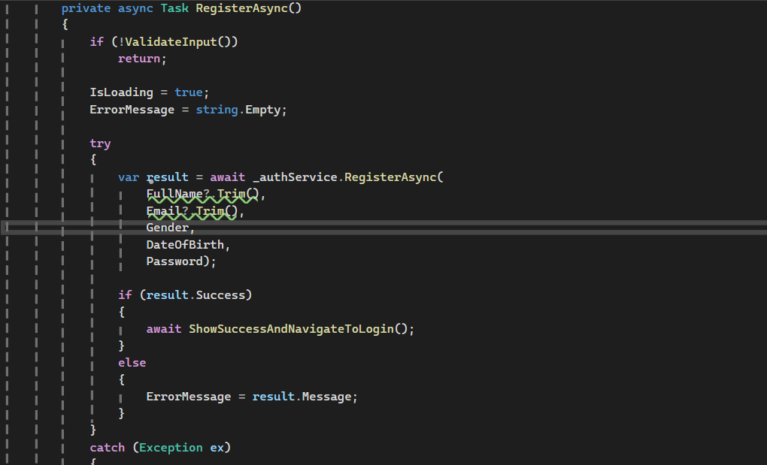
Hình 5-1 Chức năng Đăng ký

5.2 Mã nguồn chức năng Đăng nhập
Xác thực người dùng dựa trên email và mật khẩu.
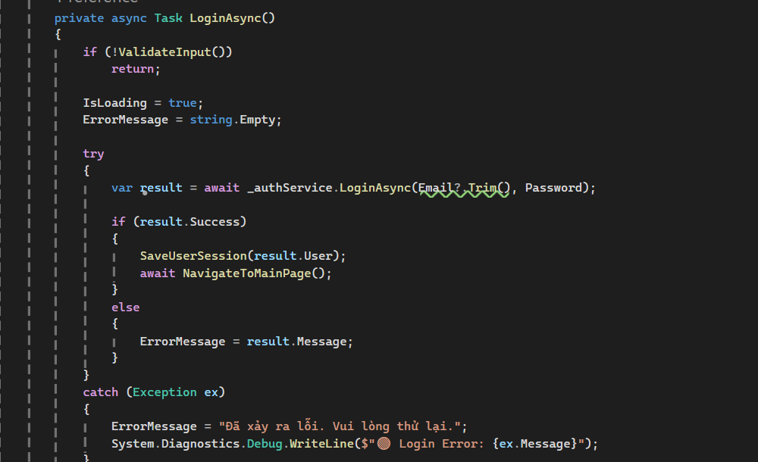
Hình 5-2 Chức năng Đăng nhập

5.3 Mã nguồn chức năng Thêm / Cập nhật giao dịch
Lưu, cập nhật thông tin thu-chi vào cơ sở dữ liệu.
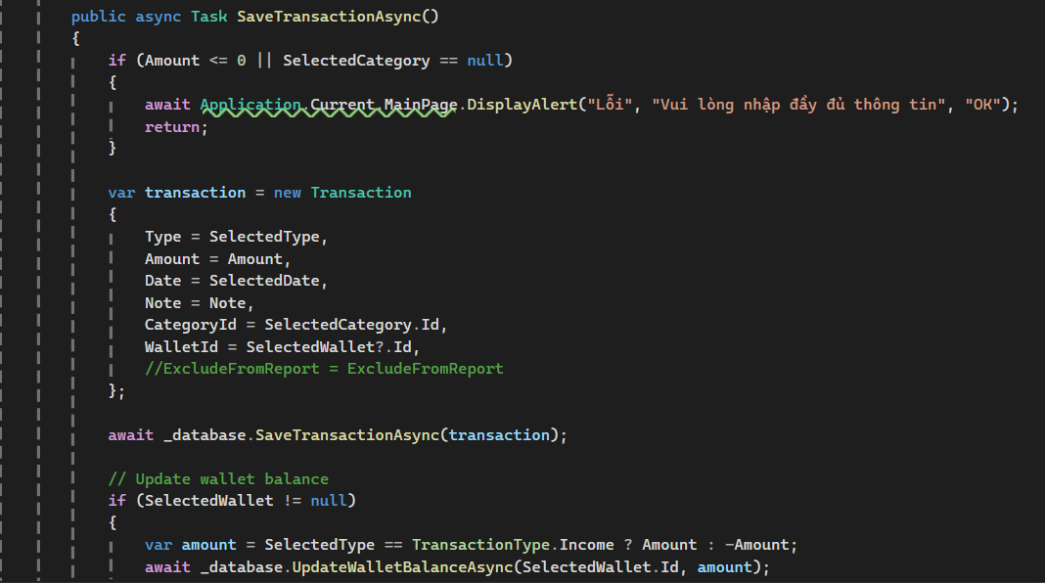
Hình 5-3 Chức năng Giao dịch
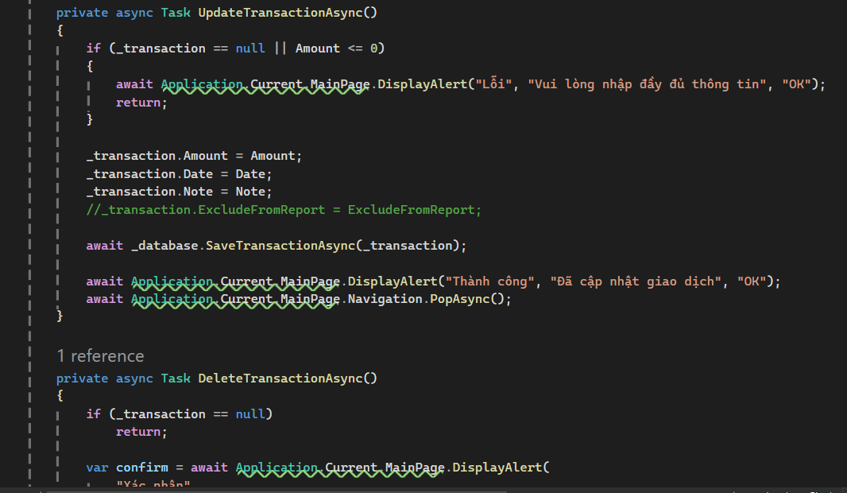
Hình 5-4 Chức năng Cập nhật giao dịch

5.4 Mã nguồn chức năng Quản lý ví
Cho phép thêm và cập nhật thông tin ví tiền.
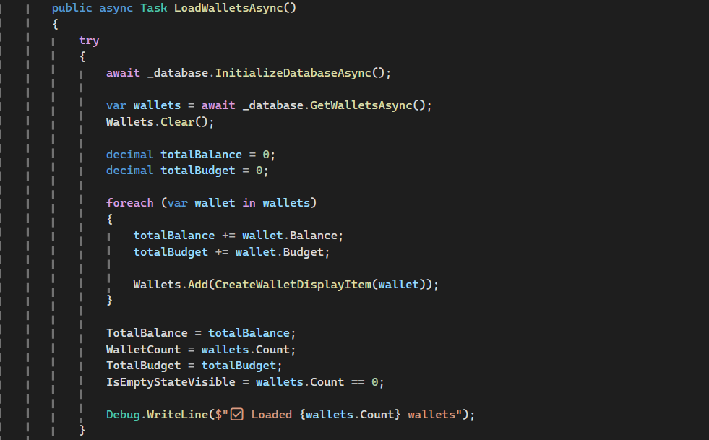
Hình 5-5 Chức năng Quản lý ví
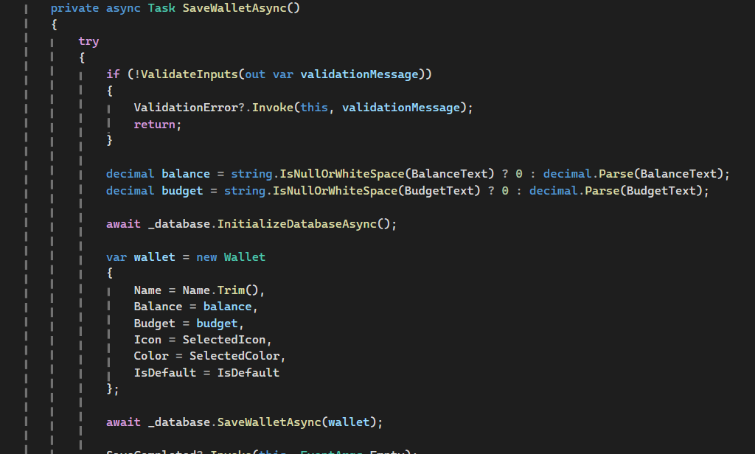
Hình 5-6 Chức năng Lưu ví
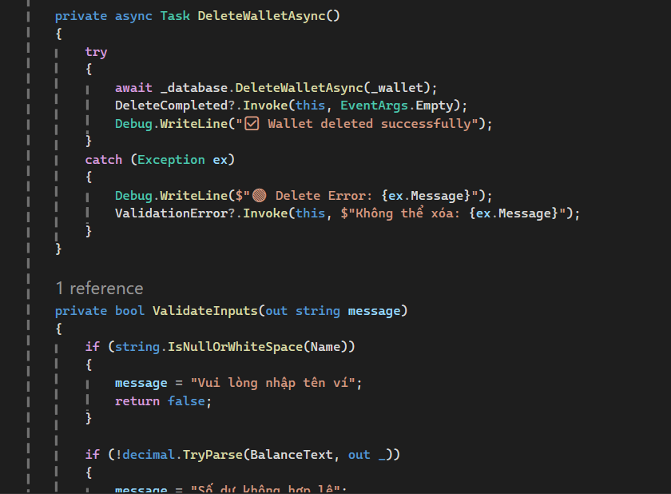
Hình 5-7 Chức năng Xóa ví

5.5 Mã nguồn chức năng Lịch
Hiển thị các giao dịch theo ngày trên giao diện lịch, cho phép người dùng xem nhanh lịch sử thu – chi.
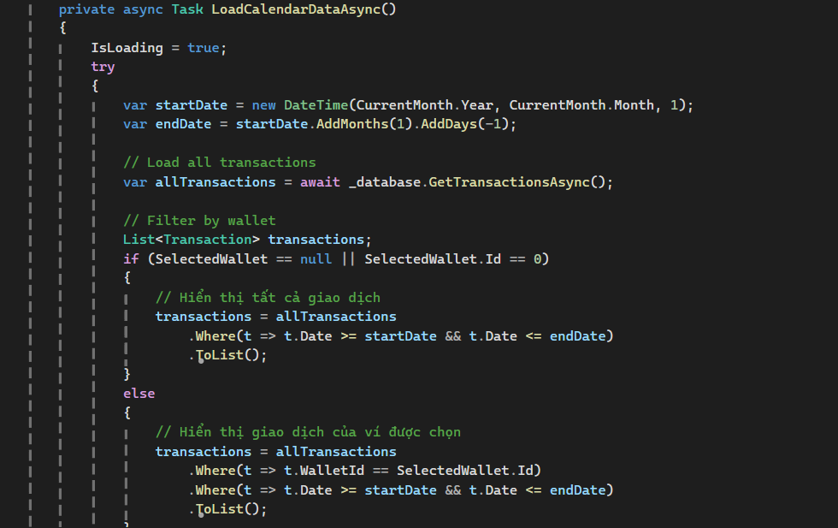
Hình 5-8 Chức năng Lịch

5.6 Mã nguồn chức năng Báo cáo
Tổng hợp dữ liệu giao dịch theo tháng và ví.
Đối với chức năng này, ứng dụng sử dụng lớp ChartDrawableHelper để hỗ trợ vẽ biểu đồ trực quan. Lớp này được đặt trong thư mục Helpers, đóng vai trò là lớp hỗ trợ xử lý hiển thị.
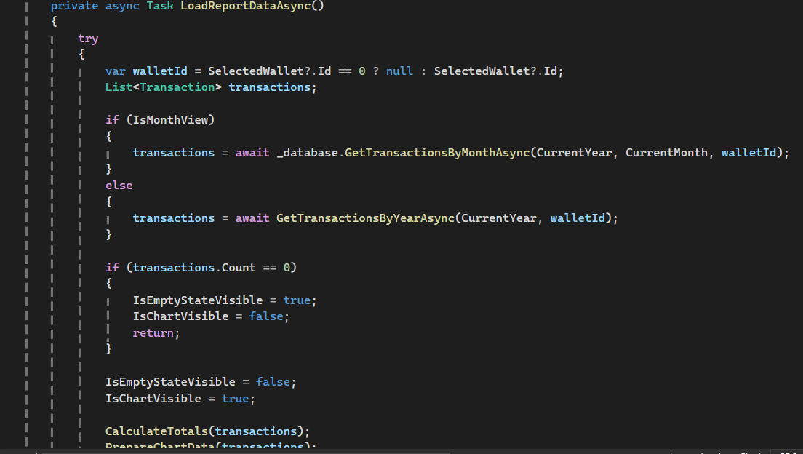
Hình 5-9 Chức năng Báo cáo
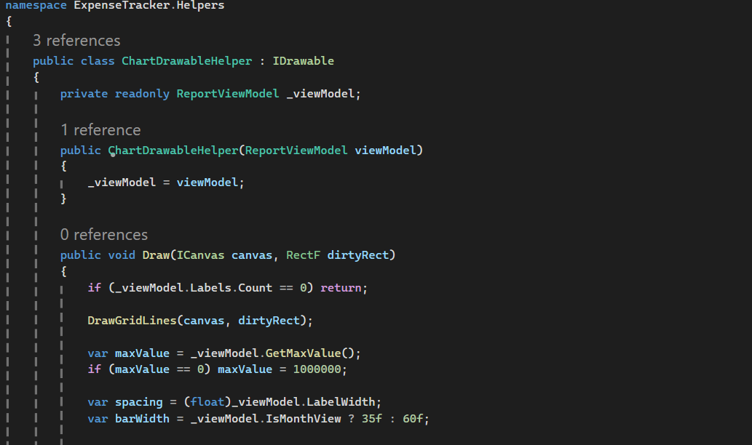
Hình 5-10 Lớp hỗ trợ vẽ biểu đồ

5.7 Mã nguồn chức năng Đổi mật khẩu
Hệ thống kiểm tra mật khẩu hiện tại trước khi lưu mật khẩu mới.
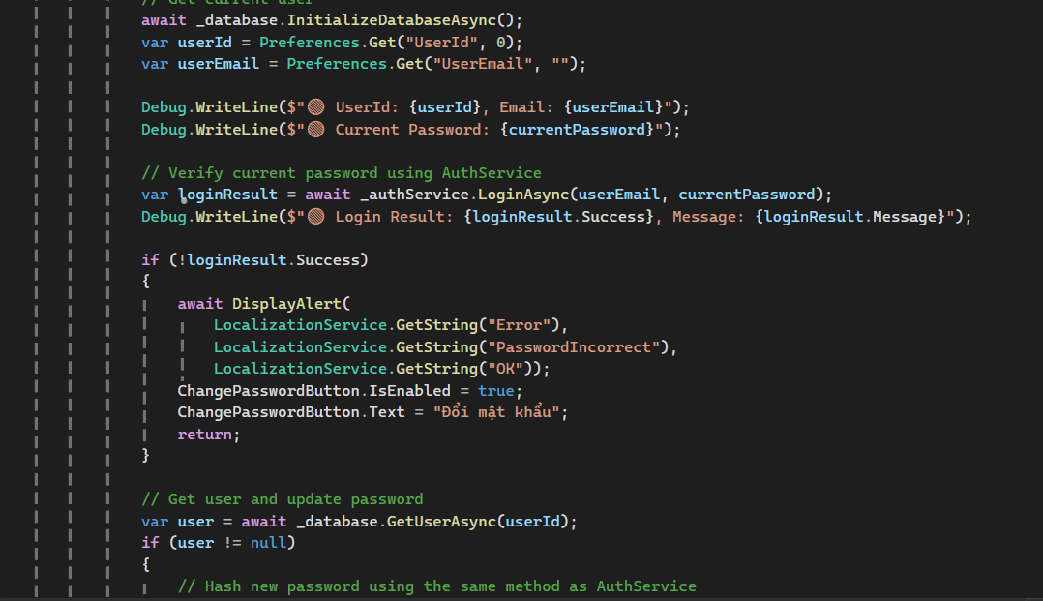
Hình 5-11 Chức năng Đổi mật khẩu

5.8 Mã nguồn chức năng Cài đặt
Tính năng xóa tài khoản và toàn bộ dữ liệu liên quan
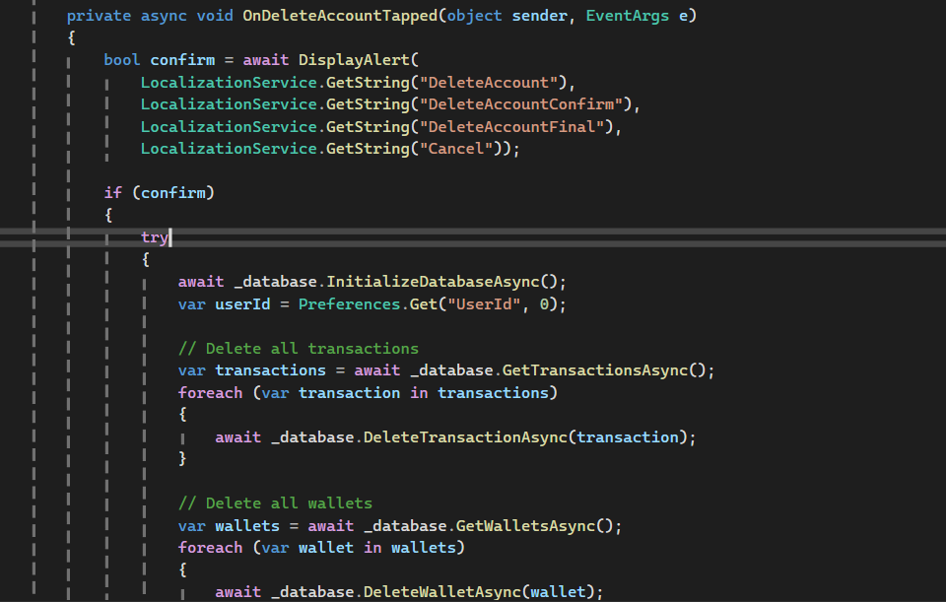
Hình 5-12 Chức năng Xóa tài khoản
Chức năng đăng xuất khỏi hệ thống
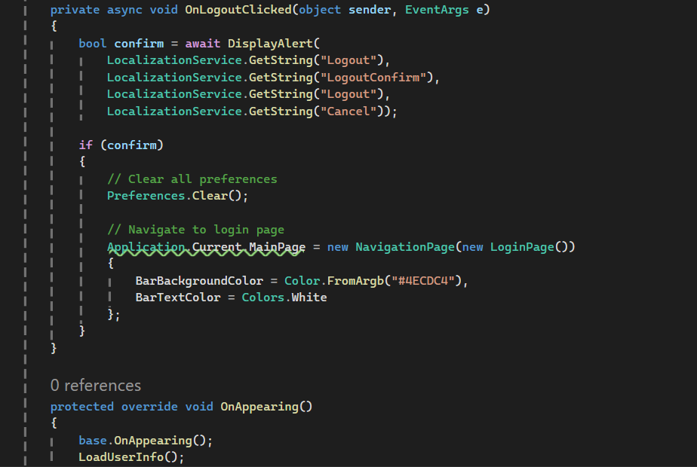
Hình 5-13 Chức năng Đăng xuất

KẾT LUẬN VÀ HƯỚNG PHÁT TRIỂN
Trong phạm vi của báo cáo, ứng dụng ExpenseTracker đã được xây dựng với các chức năng cơ bản của một hệ thống quản lý chi tiêu cá nhân, bao gồm quản lý người dùng, ví, danh mục, giao dịch thu – chi, báo cáo và cài đặt. Ứng dụng được phát triển trên nền tảng .NET MAUI theo kiến trúc MVVM, giúp tổ chức mã nguồn rõ ràng, dễ bảo trì và mở rộng.
Thông qua quá trình thực hiện đề tài, em đã có cơ hội củng cố kiến thức về lập trình ứng dụng đa nền tảng, thiết kế cơ sở dữ liệu, cũng như cách kết nối và xử lý dữ liệu trong ứng dụng thực tế. Kết quả đạt được là một sản phẩm hoạt động ổn định, đáp ứng đúng yêu cầu đề ra của đề tài.
Bên cạnh những kết quả đã đạt được, ứng dụng ExpenseTracker vẫn còn một số hạn chế nhất định. Do giới hạn về thời gian và kinh nghiệm thực tế, một số chức năng mới dừng lại ở mức cơ bản, chưa hỗ trợ đầy đủ các nghiệp vụ tài chính phức tạp. Các tính năng phân tích và báo cáo còn đơn giản, chưa có nhiều biểu đồ chuyên sâu để hỗ trợ người dùng đánh giá chi tiết tình hình chi tiêu. Ngoài ra, ứng dụng hiện mới lưu trữ dữ liệu cục bộ, chưa hỗ trợ đồng bộ hoặc sao lưu dữ liệu trên nền tảng đám mây, và giao diện người dùng vẫn có thể tiếp tục được cải thiện để mang lại trải nghiệm tốt hơn.
Trong thời gian tới, ứng dụng có thể được tiếp tục cải tiến và mở rộng theo một số hướng sau:
- Bổ sung các loại báo cáo nâng cao và biểu đồ trực quan hơn để hỗ trợ phân tích chi tiêu
- Tích hợp đồng bộ dữ liệu lên đám mây để sử dụng trên nhiều thiết bị
- Hoàn thiện chức năng nhắc nhở chi tiêu, theo dõi ngân sách và cảnh báo vượt mức
- Hỗ trợ thêm nhiều ngôn ngữ và đơn vị tiền tệ
- Nâng cao giao diện người dùng và trải nghiệm sử dụng
Những hướng phát triển trên sẽ giúp ứng dụng ngày càng hoàn thiện hơn và có khả năng đáp ứng tốt hơn nhu cầu quản lý tài chính cá nhân trong thực tế.
Em hy vọng rằng ứng dụng ExpenseTracker và nội dung báo cáo sẽ phần nào thể hiện được những kiến thức và nỗ lực đã thực hiện trong quá trình học tập. Em xin chân thành cảm ơn giảng viên đã tạo điều kiện cho phép sử dụng các công cụ phương tiện hỗ trợ trong quá trình xây dựng ứng dụng, giúp hoàn thiện đề tài một cách hiệu quả.

TÀI LIỆU THAM KHẢO
[1] | "Slide bài giảng, tài liệu hướng dẫn thực hành môn học do giảng viên cung cấp"
[2] | Microsoft, ".NET MAUI Documentation," [Online]. Available: https://learn.microsoft.com/dotnet/maui/.
[3] | Microsoft, "MVVM in .NET MAUI," [Online]. Available: https://learn.microsoft.com/en-us/dotnet/architecture/maui/mvvm.

